Van der Zwart-De knotwilg
Gedicht van de Week
week 04- 2025

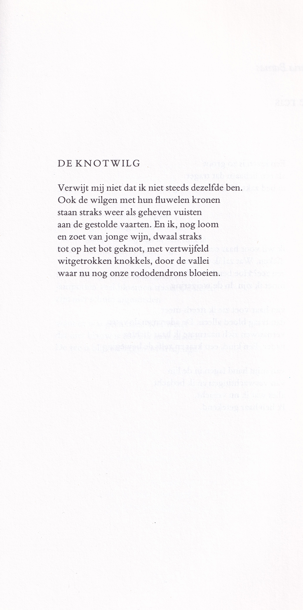

Vorige week werd een gedicht geplaatst van een schrijver van wie vooral andere activiteiten bekend zijn. Nu een soortgelijke situatie: een gedicht van iemand die bekend is geworden op een ander terrein dan de poëzie. Hij schrijft mij hierover:

“Teunis van der Zwart is een musicus en maakte internationaal furore als bespeler van de historische natuurhoorn. Het gedicht De Knotwilg schreef hij op een tweesprong in zijn leven. Hoewel hij altijd is blijven dichten en schrijven, bleven verdere pogingen tot publicatie uit doordat zijn aandacht vooral lag bij de muziek van Bach, Mozart en Beethoven.”

Een voorbeeld van de dichter (geb.1964) als bespeler van de natuurhoorn is hier te vinden.

Het gedicht gebruikt de boom in de titel als een metafoor voor hoe verandering ons aankleeft als een soms pijnlijk proces.
De tekst is afkomstig uit het tijdschrift “Tirade” (nummer 362,1996)

Een beschrijving van dit instrument.
Voor verzachting zie men de I Ching, Chinees-Engelse tekst (passim)

